

23 сентября 2026 г. | г. Москва

Коммерческое предложение
Пластиковые пакеты для уничтожителей HSM 390/411/412/B35/P36/P40 100 шт.
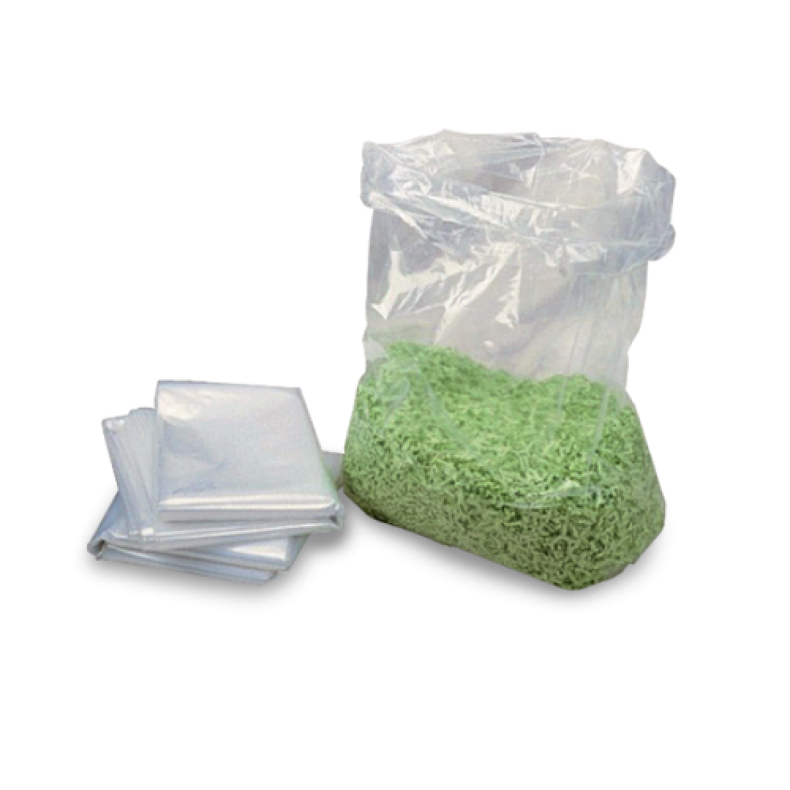 | Описание:  Пластиковые пакеты для уничтожителей HSM, 100 штук в упаковке. Подходят для следующих моделей шредеров: 390.2, 411.2, 412.2, Securio B35, P36, P40  Толщина 0,033 мкр

Параметры | Значение

Фактические параметры товара могут отличаться от заявленного производителем в технической документации как в большую, так и в меньшую сторону в пределах допустимой погрешности не более 10%.
Это в равной степени относится как к размеру частиц, так и к уровню шума, скорости и количеству уничтожаемых листов. Данная погрешность является технологической нормой и не считается дефектом.
На изменение параметров может оказывать влияние плотность уничтожаемой бумаги и фактическое напряжение в сети.

Цена: 27 537 руб. 33 коп.
Гарантия:
Сроки поставки товара:
Срок действия ценового предложения:

Генеральный директор Миронов Б.Б.

